# *MANUEL DE DEPLOYEMENT DE L APPLICATION GESTION DES ETUDIANTS*

## D abord se rendre sur le site officiel de python via ce lien <https://www.python.org/downloads/>

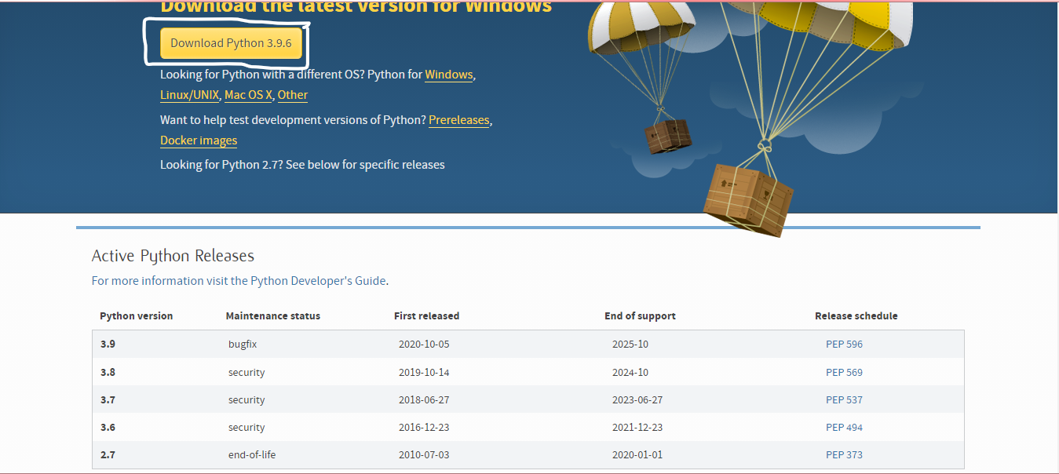

## Et cliquez sur le lien encadrer sur l image ci-dessus

## Ceci telechargera python sur votre machine

Capture d’écran 2021-07-14 19472

#### Cliquez Ensuite sur le Boutton encadré en blanc sur limage ci-dessus quand votre telechargement sera terminé Puis ensuite suivez les instructions de l application pour l installer sur votre machine

#### Ensuite installez xammp ou wammp ou workbench et python connector

##### Pour xammp: <https://www.apachefriends.org/download.htm>

##### lCapture d’écran 2021-07-14 225048

Pour wammmp: <https://www.wampserver.com/>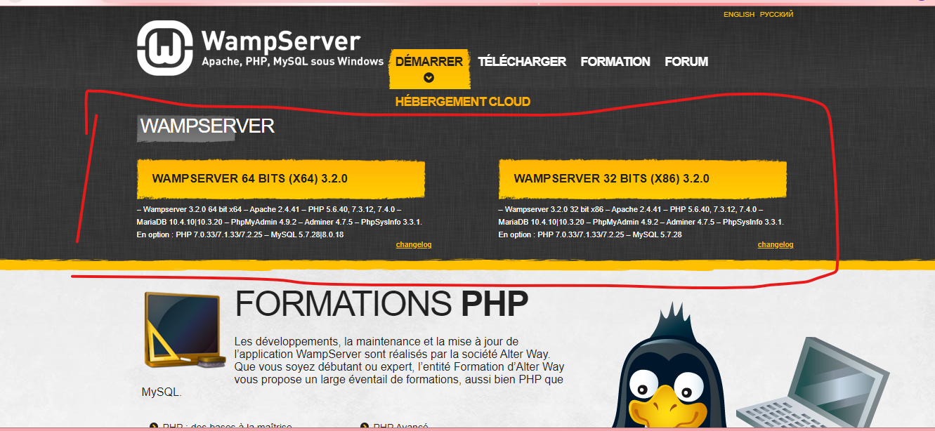

#### Pour my sql workbench: <https://dev.mysql.com/downloads/workbench/>

#### Capture d’écran 2021-07-14 224939

#### Et enfin installez python mysql connector: <https://dev.mysql.com/downloads/connector/python/>

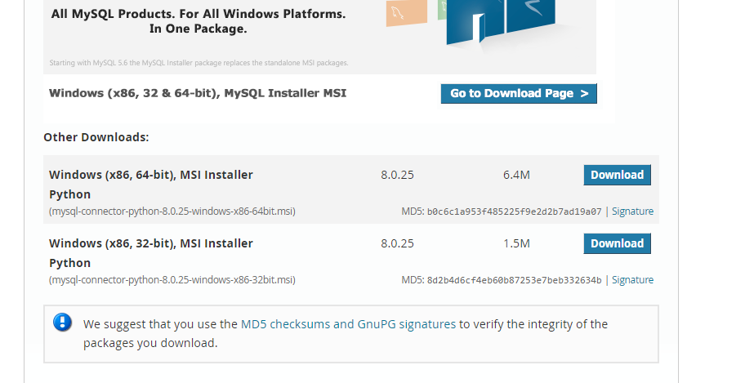

#### APRES CA

#### Entrez da**ns le Dossier suivant--------->** Capture d’écran 2021-07-14 200250

#### Ensuite aller dans lun des 3(wammp,xammp,ou workbench) et importer le fichier--->Capture d’écran 2021-07-14 225719

Comme ci dessous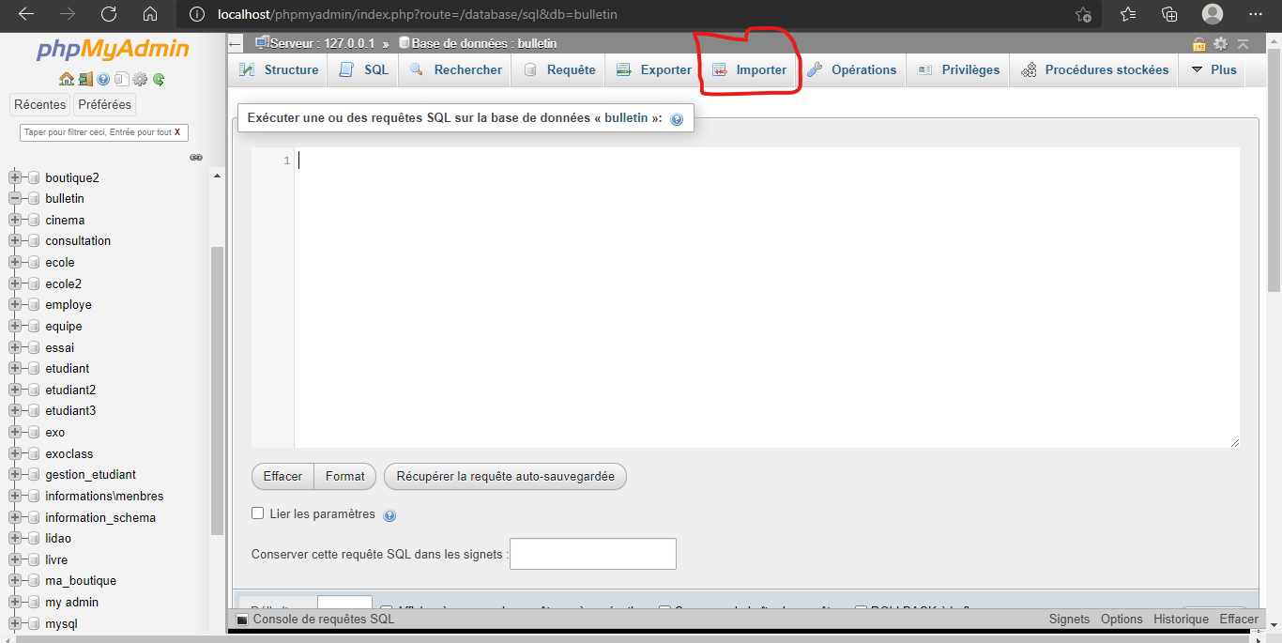

#### Ou copier le contenu de ----->Capture d’écran 2021-07-14 225828

#### Et le coller comme ci dessousCapture d’écran 2021-07-14 230315

Apres avoir fais tout ceci,

#### executer le fichier suivant Capture d’écran 2021-07-14 200533 en double cliquant dessus L application s ouvrira

#### Veuillez Consulter le Manuel D utilisation pour avoir connaissance du fonctionnement de l application

### MERCI